毕业证明书补办流程
一、刊登声明：要到当地市级以上的报刊刊登毕业证书损坏或遗失声明，声明须写明姓名、专业、毕业证书号(证书号通过中国高等教育学生信息网注册查询)、毕业院校、毕业年份五项内容。
二、书面申请：本人需要向学院学生处提交书面申请（注明本人姓名、性别、出生日期、入学及毕业日期、学号、专业、等）和学历证明书办理申请表（学院网站下载）及相关材料，材料包括:1、本人书面申请，2、持登报声明毕业证书损坏或遗失的刊物原件，3、本人办理需要携带身份证件原件，委托他人办理需要有身份证原件和委托人身份证复印件以及委托书，4、同时需携带近期免冠蓝底小二寸彩色照片两张。

附：授权委托书模板
学历证明书办理申请表
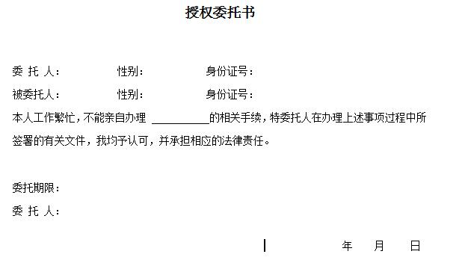
学历证明书办理申请表
姓名 |  | 性别 |  | 系别 |  |  |  | 小  二  寸  照  片
入学年份 |  |  | 毕业年份 |  |  |  |  | 小  二  寸  照  片
专业 |  |  | 班级\学号 |  |  |  |  | 小  二  寸  照  片
身份证号 |  |  |  |  |  |  |  | 小  二  寸  照  片
毕业证  书号码 |  |  |  |  | 学历证明书号码
办理理由及  原因说明 | 申请人/日期：
教务处  意见 | 负责人/日期：
学生处 意见 | 负责人/日期：
分管院长  意见 | 负责人/日期：
附件 | - 个人补办证书书面文字申请，填表内容包括：注明本人姓名、性别、出生日期、入学及毕业日期、学号、专业、等；  - 学信网打印一份学生本人的《教育部学历证书电子注册备案表》；  - 需在省、市级报纸上登报声明原毕业证书损坏或遗失；  - 身份证原件、复印件；  5、2张近期免冠蓝底小二寸照片；
编号：

